РАБОЧАЯ ТЕТРАДЬ СТУДЕНТА

УП.11 «Разработка, администрирование и защита баз данных»
Специальность: 09.02.07 Информационные системы и программирование
Пара № 19: «Повторение: анализ, 3НФ, ER»
Продолжительность: 90 минут
Дата: 19.10.2026
Студент: Аристов Иван Сергеевич
Группа: ЗИП-1-24

📋 ОБЩИЕ СВЕДЕНИЯ
Параметр | Значение
Тема пары | Повторение: анализ, 3НФ, ER
Компетенции | ПК 11.1, ПК 11.2
Цель | Повторить анализ предметной области, 3НФ, ER-диаграмму
Задачи | 1. Повторить анализ предметной области. 2. Повторить 3НФ. 3. Повторить ER-диаграмму. 4. Выполнить задания. 5. Подготовиться к Мини-ДЭ
СУБД | PostgreSQL 18.6
Формат | Очный
Технология | Программированное обучение + разноуровневые задания
ИКТ | МЭШ, pgAdmin, VS Code, Draw.io

🎯 ЦЕЛЬ ПАРЫ
После этой пары вы сможете:
- Анализировать предметную область;
- Приводить таблицы к 3НФ;
- Строить ER-диаграмму;
- Подготовиться к Мини-ДЭ №1;
- Применить знания к своей теме.

📚 ТЕОРЕТИЧЕСКАЯ ЧАСТЬ (15 минут)

1. Анализ предметной области
Что делать:
№ | Шаг | Что делать
1 | Прочитать описание | Понять, о чём речь
2 | Выделить сущности | Объекты предметной области
3 | Выделить атрибуты | Свойства сущностей
4 | Определить связи | Отношения между сущностями

2. Нормализация до 3НФ
Что делать:
№ | Шаг | Что делать
1 | Привести к 1НФ | Атомарность
2 | Привести к 2НФ | Устранить частичные зависимости
3 | Привести к 3НФ | Устранить транзитивные зависимости

3. ER-диаграмма
Что делать:
№ | Шаг | Что делать
1 | Создать таблицы | Сущности
2 | Добавить поля | Атрибуты
3 | Обозначить PK | 🔑
4 | Обозначить FK | 🔗
5 | Добавить связи | 1:N, M:N

4. 📌 ПРИМЕР ДЛЯ ПОНИМАНИЯ
Пример 1. Анализ:
Предметная область: «Мир часов»
Сущности:
№ | Сущность | Атрибуты
1 | Категория | id, name
2 | Товар | id, name, price, category_id
3 | Размер | id, value
4 | Остаток | id, product_id, size_id, quantity
5 | Пользователь | id, last_name, login, role_id
6 | Роль | id, name
7 | Заказ | id, order_date, user_id
8 | Состав заказа | id, order_id, product_id, size_id, quantity, price
Пример 2. ER-диаграмма:
text
categories (1) ──── (N) products
products (1) ──── (N) stock_items
sizes (1) ──── (N) stock_items
roles (1) ──── (N) users
users (1) ──── (N) orders
orders (1) ──── (N) order_items

🛠️ ПРАКТИЧЕСКАЯ ЧАСТЬ (60 минут)

ЗАДАНИЕ 1: Анализ предметной области (15 минут)
Задание 1.1. Проанализируйте свою тему
Тема: «Мир аудиотехники»
Сущности:
№ | Сущность | Что описывает
1 | categories | Категории товаров (Наушники, Колонки и т.д.)
2 | products | Модели аудиотехники
3 | variants | Варианты исполнения (цвет корпуса)
4 | stock_items | Остатки товаров на складе по вариантам
5 | users | Пользователи системы (клиенты, менеджеры)
6 | roles | Роли пользователей
7 | orders | Заказы клиентов
8 | order_items | Состав заказов (какие товары заказаны)
📸 Вставьте скриншот:
[Место для скриншота]
Задание 1.2. Определите атрибуты
Сущность 1: products
Атрибут | Тип | Ограничение
product_id | SERIAL | PRIMARY KEY
category_id | INTEGER | REFERENCES categories(category_id)
name | VARCHAR(200) | NOT NULL
manufacturer | VARCHAR(100) | -
price | NUMERIC(10,2) | CHECK (price > 0)
Сущность 2: orders
Атрибут | Тип | Ограничение
order_id | SERIAL | PRIMARY KEY
order_date | DATE | DEFAULT CURRENT_DATE
user_id | INTEGER | REFERENCES users(user_id)
total | NUMERIC(10,2) | CHECK (total >= 0)
Сущность 3: stock_items
Атрибут | Тип | Ограничение
stock_item_id | SERIAL | PRIMARY KEY
product_id | INTEGER | REFERENCES products(product_id)
variant_id | INTEGER | REFERENCES variants(variant_id)
quantity | INTEGER | CHECK (quantity >= 0)
📸 Вставьте скриншот:
[Место для скриншота]
Задание 1.3. Определите связи
№ | Связь | Тип
1 | categories - products | 1:N
2 | products - stock_items | 1:N
3 | variants - stock_items | 1:N
4 | roles - users | 1:N
5 | users - orders | 1:N
6 | orders - order_items | 1:N
7 | products - order_items | 1:N
📸 Вставьте скриншот:
[Место для скриншота]

ЗАДАНИЕ 2: Нормализация до 3НФ (15 минут)
Задание 2.1. Дана таблица:
order_id | order_date | client_name | client_phone | product_name | category | price | quantity
1 | 2026-04-02 | Сидорова | 123-45-67 | Кроссовки | Детская | 2190 | 1
1 | 2026-04-02 | Сидорова | 123-45-67 | Сандалии | Детская | 2790 | 1
2 | 2026-04-05 | Павлова | 555-55-55 | Сапоги | Женская | 25000 | 1
Приведите к 3НФ:
Ваш SQL:
sql
CREATE TABLE clients (
client_id SERIAL PRIMARY KEY,
name VARCHAR(100) NOT NULL,
phone VARCHAR(20)
);

CREATE TABLE categories (
category_id SERIAL PRIMARY KEY,
name VARCHAR(100) NOT NULL
);

CREATE TABLE products (
product_id SERIAL PRIMARY KEY,
name VARCHAR(200) NOT NULL,
category_id INTEGER REFERENCES categories(category_id),
price NUMERIC(10,2) CHECK (price > 0)
);

CREATE TABLE orders (
order_id SERIAL PRIMARY KEY,
order_date DATE DEFAULT CURRENT_DATE,
client_id INTEGER REFERENCES clients(client_id)
);

CREATE TABLE order_items (
order_id INTEGER REFERENCES orders(order_id),
product_id INTEGER REFERENCES products(product_id),
quantity INTEGER CHECK (quantity > 0),
PRIMARY KEY (order_id, product_id)
);
Результат: ✅
📸 Вставьте скриншот:
[Место для скриншота]
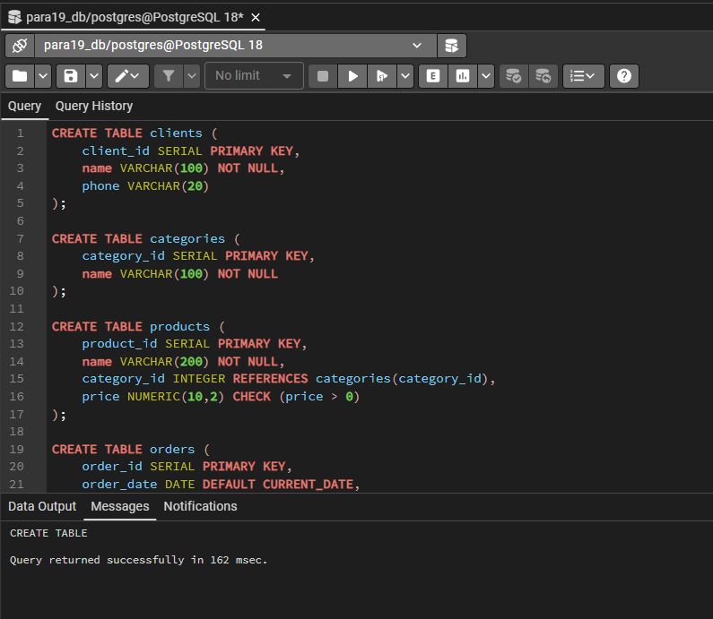
Задание 2.2. Дана таблица:
id | name | manufacturer | country | price
1 | Часы | Восток | Россия | 15000
2 | Браслет | Casio | Япония | 5000
3 | Будильник | Восток | Россия | 12000
Приведите к 3НФ:
Ваш SQL:
sql
CREATE TABLE manufacturers (
manufacturer_id SERIAL PRIMARY KEY,
name VARCHAR(100) NOT NULL,
country VARCHAR(50) NOT NULL
);

CREATE TABLE products (
product_id SERIAL PRIMARY KEY,
name VARCHAR(200) NOT NULL,
manufacturer_id INTEGER REFERENCES manufacturers(manufacturer_id),
price NUMERIC(10,2) CHECK (price > 0)
);
Результат: ✅
📸 Вставьте скриншот:
[Место для скриншота]
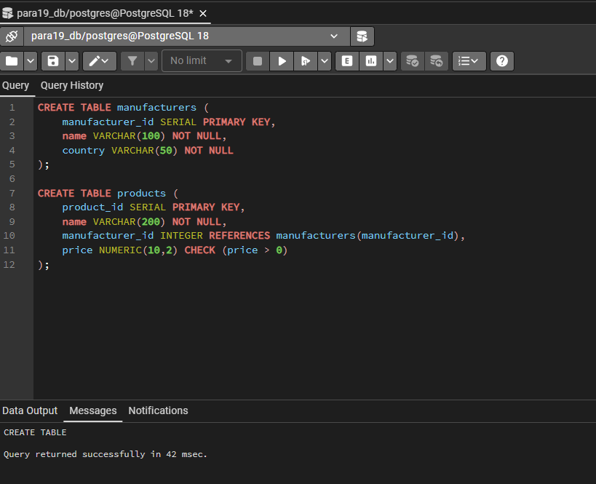

ЗАДАНИЕ 3: ER-диаграмма (15 минут)
Задание 3.1. Постройте ER-диаграмму для своей темы
Цель: создать ER-диаграмму.
Таблицы:
№ | Таблица | PK | FK
1 | categories | category_id | -
2 | variants | variant_id | -
3 | products | product_id | category_id
4 | stock_items | stock_item_id | product_id, variant_id
5 | roles | role_id | -
6 | users | user_id | role_id
7 | orders | order_id | user_id
8 | order_items | order_item_id | order_id, product_id, variant_id
Связи:
№ | Связь | Тип
1 | categories - products | 1:N
2 | products - stock_items | 1:N
3 | variants - stock_items | 1:N
4 | roles - users | 1:N
5 | users - orders | 1:N
6 | orders - order_items | 1:N
7 | products - order_items | 1:N
📸 Вставьте скриншот:
[Место для скриншота]
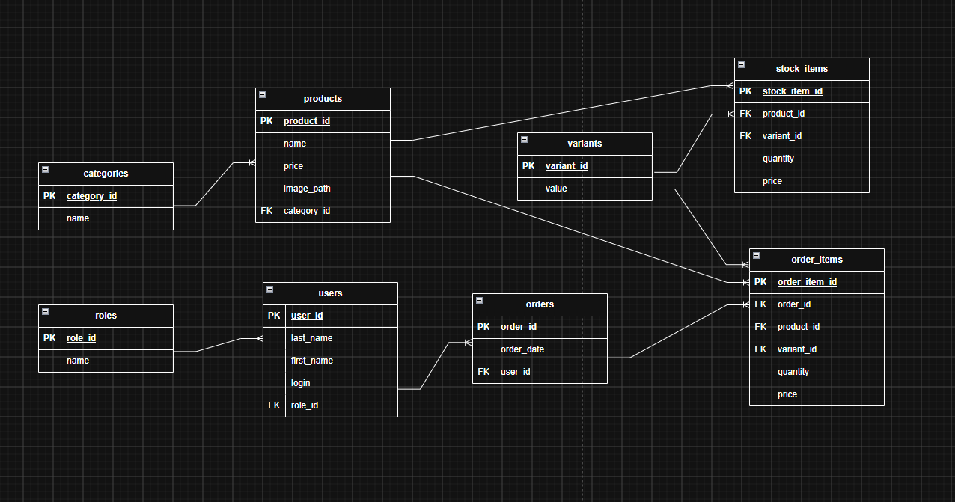
Задание 3.2. Сохраните ER-диаграмму
Цель: сохранить .drawio и .pdf.
📸 Вставьте скриншот:
[Место для скриншота]
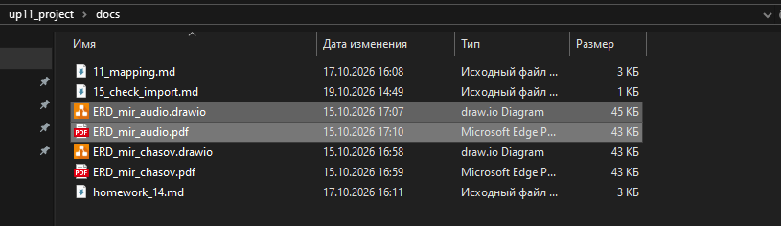

ЗАДАНИЕ 4: Самостоятельная работа (10 минут)
Задание 4.1. Проверьте свою БД
Цель: убедиться, что всё правильно.
Ваш SQL:
sql
SELECT table_name FROM information_schema.tables WHERE table_schema = 'public' ORDER BY table_name;
Результат: ✅
📸 Вставьте скриншот:
[Место для скриншота]
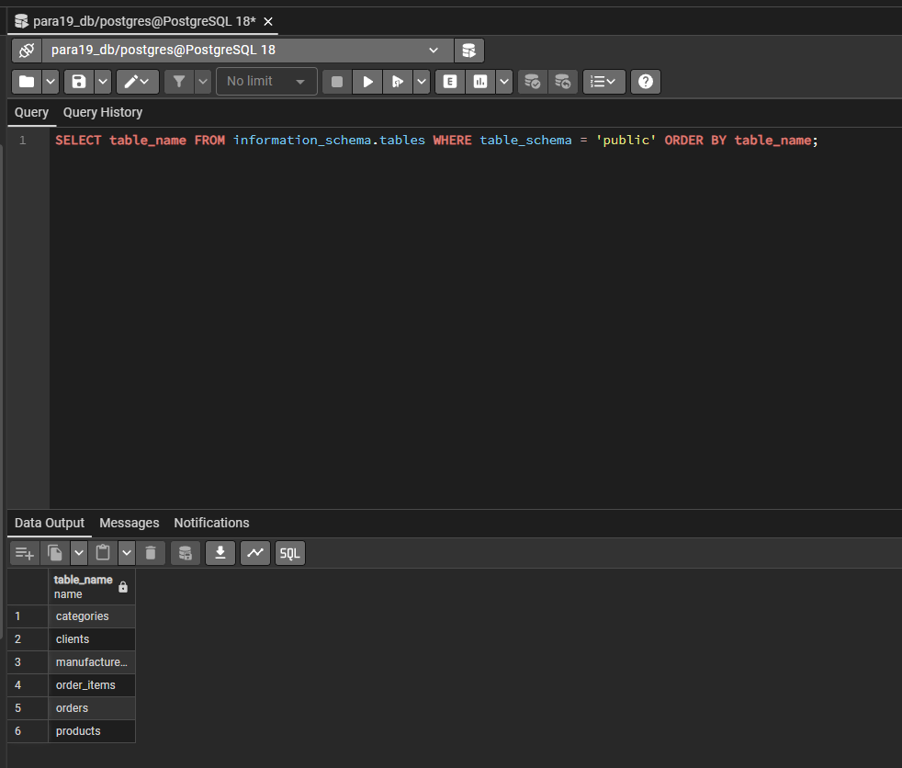
Задание 4.2. Заполните таблицу:
№ | Что | Результат
1 | Сущности выделены | ✅
2 | Атрибуты определены | ✅
3 | 3НФ | ✅
4 | ER-диаграмма | ✅
5 | Связи | ✅
📸 Вставьте скриншот:
[Место для скриншота]

ЗАДАНИЕ 5: Разноуровневые задания (5 минут)

Уровень 1 (базовый)
Задание 1.1. Определите 3 сущности для «Книжный мир»
№ | Сущность | Атрибуты
1 | Книга (Book) | book_id (PK), title, author_id (FK), price, year
2 | Автор (Author) | author_id (PK), name, country
3 | Издательство (Publisher) | publisher_id (PK), name, city
📸 Вставьте скриншот:
[Место для скриншота]

Уровень 2 (средний)
Задание 2.1. Определите 5 сущностей для «ТехноМир» + связи
№ | Сущность | Атрибуты | Связи
1 | Товар (Product) | product_id (PK), name, price, category_id (FK) | Order_items (1:N)
2 | Категория (Category) | oduct) | Product (1:N)
3 | Клиент (Client) | oduct) | Order (1:N)
4 | Заказ (Order) | oduct) | Order_items (1:N)
5 | Состав заказа (Order_items) | oduct) | Order, - Product
📸 Вставьте скриншот:
[Место для скриншота]

Уровень 3 (повышенный)
Задание 3.1. Проанализируйте «Цветочный рай» + постройте ER
№ | Сущность | Атрибуты | Связи
1 | Товар (Букет) | product_id (PK), name, price, category_id (FK) | Order_items (1:N)
2 | Категория | category_id (PK), name | Product (1:N)
3 | Поставщик | supplier_id (PK), name, phone | Product (1:N)
4 | Клиент | client_id (PK), name, phone, address | Order (1:N)
5 | Заказ | order_id (PK), order_date, client_id (FK) | Order_items (1:N)
6 | Состав заказа | order_id (FK), product_id (FK), quantity | Order, - Product
📸 Вставьте скриншот:
[Место для скриншота]

🔍 ПРОВЕРКА ПОНИМАНИЯ (5 минут)
Ответьте на вопросы:
1. Что такое анализ предметной области?
Изучение бизнес-процессов для выделения сущностей, атрибутов и связей.
2. Что такое сущность?
Объект предметной области, о котором хранится информация (Товар, Заказ).
3. Что такое атрибут?
Свойство или характеристика сущности (цена, название).
4. Что такое связь?
Отношение между сущностями (1:N, M:N).
5. Что такое 3НФ?
Третья нормальная форма - таблица во 2НФ, где нет транзитивных зависимостей.
6. Что такое ER-диаграмма?
Графическое представление структуры БД (таблицы, поля, связи).
7. Что такое PK?
Первичный ключ (Primary Key) - уникальный идентификатор строки.
8. Что такое FK?
Внешний ключ (Foreign Key) - ссылка на первичный ключ другой таблицы.
9. Что такое транзитивная зависимость?
Зависимость неключевого атрибута от другого неключевого атрибута (например, Страна от Производителя).
10. Что делать перед Мини-ДЭ?
Повторить структуру БД, нормализацию, синтаксис CREATE/INSERT и импорт данных.

📝 КОНТРОЛЬНЫЕ ВОПРОСЫ (10 минут)
Ответьте на вопросы:
1. Что такое анализ предметной области?
Изучение бизнес-процессов для выделения сущностей, атрибутов и связей.
2. Что такое сущность?
Объект предметной области, о котором хранится информация (Товар, Заказ).
3. Что такое атрибут?
Свойство или характеристика сущности (цена, название).
4. Что такое связь?
Отношение между сущностями (1:N, M:N).
5. Что такое 3НФ?
Третья нормальная форма - таблица во 2НФ, где нет транзитивных зависимостей.
6. Что такое ER-диаграмма?
Графическое представление структуры БД (таблицы, поля, связи).
7. Что такое PK?
Первичный ключ (Primary Key) - уникальный идентификатор строки.
8. Что такое FK?
Внешний ключ (Foreign Key) - ссылка на первичный ключ другой таблицы.
9. Что такое транзитивная зависимость?
Зависимость неключевого атрибута от другого неключевого атрибута (например, Страна от Производителя).
10. Что такое частичная зависимость?
Зависимость неключевого атрибута только от части составного первичного ключа (нарушение 2НФ).
11. Что такое 1НФ?
Все значения атомарные (неделимые).
12. Что такое 2НФ?
Таблица в 1НФ и все неключевые атрибуты зависят от полного первичного ключа.
13. Что такое 3НФ?
Таблица во 2НФ и нет транзитивных зависимостей.
14. Что делать перед Мини-ДЭ?
Повторить SQL, проверить свою БД, подготовить ER-диаграмму в PDF и скрипты.
15. Приведите пример анализа.
«Мир аудиотехники»: выделены сущности Категория, Товар, Вариант, Остаток, Заказ, Пользователь; определены их атрибуты и связи 1:N.

🎯 ИТОГИ ПАРЫ (5 минут)

Что вы узнали?
№ | Знание | Отметка
1 | Анализ предметной области | ✅
2 | 3НФ | ✅
3 | ER-диаграмма | ✅
4 | Связи | ✅
5 | Подготовка к Мини-ДЭ | ✅

Что вы сделали?
№ | Действие | Отметка
1 | Проанализировали свою тему | ✅
2 | Привели к 3НФ | ✅
3 | Построили ER-диаграмму | ✅
4 | Проверили БД | ✅
5 | Разноуровневое задание | ✅
6 | Вставили скриншоты | ✅

Рефлексия
Что было легко?
Строить ER-диаграмму и вспоминать связи.
Что было сложно?
Вспоминать точные формулировки нормальных форм (2НФ и 3НФ) и транзитивных зависимостей.
Что нужно повторить?
Синтаксис SQL-запросов и правила импорта данных, чтобы уверенно чувствовать себя на Мини-ДЭ.
Какой уровень задания вы выполнили?
☐ Уровень 1 (базовый)
☐ Уровень 2 (средний)
✅ Уровень 3 (повышенный)

🎓 ПОДГОТОВКА К МИНИ-ДЭ (5 минут)

Что будет на Мини-ДЭ №1 (21.10)
Задание: создать БД для своей предметной области (полностью, по образцу ДЭ).
Требования:
№ | Что | Как
1 | ER-диаграмма | PDF
2 | Структура БД | 3НФ
3 | PRIMARY KEY | У каждой таблицы
4 | FOREIGN KEY | Все связи
5 | Именование | snake_case
6 | Импорт данных | Из Excel
7 | Скрипт БД | CREATE + INSERT
8 | Типы данных | Правильные

Что нужно повторить
№ | Что | Пара
1 | Анализ предметной области | 6
2 | Нормализация до 3НФ | 7
3 | Анализ схем | 8
4 | ER-диаграмма | 9
5 | ER в PDF | 10
6 | Справочники | 11
7 | Таблица товаров | 12
8 | Таблица остатков | 13
9 | Сопоставление требований | 14
10 | Таблицы users, roles, orders | 15
11 | Импорт данных (часть 1) | 16
12 | Импорт связанных данных | 17
13 | Проверка импорта | 18

Что выложить в GitHub
№ | Что | Файл
1 | ER-диаграмма | ERD_mir_chasov.pdf
2 | Скрипт БД | mir_chasov.sql
3 | Файл БД | mir_chasov.db
4 | Скриншот | SELECT COUNT(*)

📊 КРИТЕРИАЛЬНОЕ ОЦЕНИВАНИЕ
№ | Критерий | Баллы | Ваш балл
1 | Сущности выделены | 0–2
2 | Атрибуты определены | 0–2
3 | 3НФ | 0–2
4 | ER-диаграмма | 0–2
5 | Связи | 0–2
6 | Своя тема | 0–2
7 | Разноуровневое задание | 0–2
8 | Проверка понимания | 0–2
9 | Скриншоты вставлены | 0–2
10 | Контрольные вопросы | 0–2
11 | Подготовка к Мини-ДЭ | 0–2
12 | Рефлексия | 0–2
ИТОГО |  | 24
Оценка:
- 22–24 баллов — «Отлично»
- 17–21 баллов — «Хорошо»
- 12–16 баллов — «Удовлетворительно»
- 0–11 баллов — «Неудовлетворительно»

📤 РАЗМЕЩЕНИЕ РЕЗУЛЬТАТОВ В GITHUB
Репозиторий: up11-project-familiya
Преподаватель добавлен: mawr89-rgb
Что выложить после пары:
№ | Что | Файл | Папка
1 | Рабочая тетрадь | rabochaya-tetrad-para-19.md | workbooks/
2 | Повторение | 16_review.md | docs/
3 | Скриншоты | screenshot_19_*.png | screenshots/para-19/
Команды Git:
bash
git add workbooks/rabochaya-tetrad-para-19.md
git add docs/16_review.md
git add screenshots/para-19/
git commit -m "Пара 19: Повторение анализ, 3НФ, ER"
git push origin main
Проверка:
№ | Что проверено | Отметка
1 | Рабочая тетрадь выложена | ✅
2 | Повторение выложено | ✅
3 | Скриншоты выложены | ✅
4 | Коммит сделан | ✅
5 | Push выполнен | ✅
6 | Преподаватель добавлен | ✅
7 | Инвайт выслан | ✅
8 | Инвайт принят | ✅
Ссылка на репозиторий: Ivan34141414/up11-project-Aristov: УП.11. Задания 1 и 2 ДЭ

📚 ДОМАШНЕЕ ЗАДАНИЕ

Что делать дома
1. Повторить для 3 тем:
№ | Тема | Что повторить
1 | Мир часов | Анализ, 3НФ, ER
2 | Книжный мир | Анализ, 3НФ, ER
3 | ТехноМир | Анализ, 3НФ, ER
2. Подготовиться к Мини-ДЭ:
№ | Что | Как
1 | ER-диаграмма | PDF
2 | Структура БД | 3НФ
3 | PRIMARY KEY | У каждой
4 | FOREIGN KEY | Все связи
5 | Именование | snake_case
6 | Импорт | Из Excel
7 | Скрипт | CREATE + INSERT
3. Сделать скриншоты (5–7):
№ | Что | Сколько
1 | ER-диаграмма | 2
2 | Структура БД | 2
3 | Скрипт БД | 2
4 | Проверка | 1
4. Выложить в GitHub:
bash
git add docs/homework_19.md
git add screenshots/homework-19/
git commit -m "ДЗ 19: Подготовка к Мини-ДЭ"
git push origin main

Шаблон для своей темы
text
ПОВТОРЕНИЕ:
1. Анализ предметной области
2. Нормализация до 3НФ
3. ER-диаграмма
4. Структура БД
5. Импорт данных
6. Скрипт БД

Пример для понимания
Мир часов:
№ | Что | Результат
1 | Сущности | 8
2 | Атрибуты | Все определены
3 | 3НФ | Да
4 | ER-диаграмма | PDF
5 | Импорт | Все данные
6 | Скрипт | SQL

Зачем это нужно
№ | Что | Зачем
1 | Повторение | Закрепление
2 | Подготовка | К Мини-ДЭ
3 | Скриншоты | Доказательство
4 | GitHub | Портфолио

Критерии оценки ДЗ
№ | Критерий | Баллы
1 | Анализ | 0–2
2 | 3НФ | 0–2
3 | ER-диаграмма | 0–2
4 | Структура БД | 0–2
5 | Скриншоты | 0–2
6 | GitHub | 0–2
ИТОГО |  | 12

📋 ПРИЛОЖЕНИЯ

Приложение 1: Алгоритм анализа
№ | Шаг
1 | Прочитать описание
2 | Выделить сущности
3 | Выделить атрибуты
4 | Определить связи

Приложение 2: Алгоритм 3НФ
№ | Шаг
1 | 1НФ — атомарность
2 | 2НФ — устранить частичные
3 | 3НФ — устранить транзитивные

Приложение 3: Алгоритм ER-диаграммы
№ | Шаг
1 | Создать таблицы
2 | Добавить поля
3 | Обозначить PK
4 | Обозначить FK
5 | Добавить связи

Приложение 4: Что нужно повторить
№ | Что | Пара
1 | Анализ | 6
2 | 3НФ | 7
3 | Анализ схем | 8
4 | ER-диаграмма | 9
5 | ER в PDF | 10
6 | Справочники | 11
7 | Products | 12
8 | Stock_items | 13
9 | Сопоставление | 14
10 | Users, roles, orders | 15
11 | Импорт | 16
12 | Импорт связанных | 17
13 | Проверка импорта | 18

Приложение 5: Пример для понимания
Пример 1. Анализ:
№ | Сущность | Атрибуты
1 | Категория | id, name
2 | Товар | id, name, price, category_id
3 | Размер | id, value
4 | Остаток | id, product_id, size_id, quantity
Пример 2. ER-диаграмма:
text
categories (1) ──── (N) products
products (1) ──── (N) stock_items
sizes (1) ──── (N) stock_items

✅ ПРОВЕРКА ВЫПОЛНЕНИЯ
№ | Что проверено | Отметка преподавателя
1 | Сущности выделены | ☐
2 | Атрибуты определены | ☐
3 | 3НФ | ☐
4 | ER-диаграмма | ☐
5 | Связи | ☐
6 | Своя тема | ☐
7 | Разноуровневое задание | ☐
8 | Проверка понимания | ☐
9 | Скриншоты вставлены | ☐
10 | Контрольные вопросы | ☐
11 | Подготовка к Мини-ДЭ | ☐
12 | Рефлексия | ☐
Оценка: _________________
Подпись преподавателя: _________________
Дата: «___» __________ 2026 г.

📖 РЕКОМЕНДУЕМЫЕ ИСТОЧНИКИ
- Официальная документация PostgreSQL 18: https://www.postgresql.org/docs/18/
- Голицына О.Л. Основы проектирования баз данных. — М.: Форум, 2021.
- КИМ 09.02.07-2-2027 (демонстрационный экзамен).
- Электронный тренажёр «Упражнения по SQL»: https://sql-ex.ru/
Рабочая тетрадь разработана для УП.11
Пара № 19: Повторение анализ, 3НФ, ER
Продолжительность: 90 минут
Руководитель практики: _________________ / _______________
Дата: «___» __________ 2026 г.

